Geräteeinbaukanal Rapid 80

OBO Bettermann

Eigenschaften

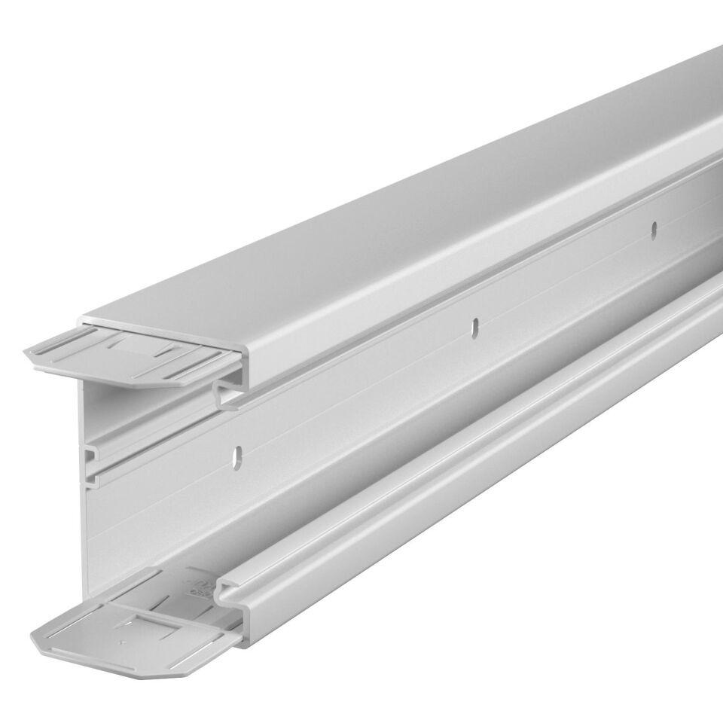

Farbton

grau, schwarz, weiß

Werkstoff

Kunststoff

Breite (mm)

110,00 - 170,00

Länge (mm)

2.000,00

Tiefe (mm)

70,00

Ausführung Rückwand (Innenseite)

durchlaufendes C-Profil

RAL-Nummer

7035, 9001, 9005, 9010

Schlagfestigkeit

IK08

Schutzart (IP)

IP30

Werkstoffgüte

Polyvinylchlorid (PVC)

Anzahl der Oberteile

1,00

Anzahl der steckbaren Trennwände

1,00

Einsatztemperatur (°C)

-15,00 - 60,00

Oberteilbreite 1

76.5 mm

Colour

tiefschwarz

Oberteilbreite 2

0 mm

Oberteilbreite 3

0 mm